花广金狮学校值日督查日报
第 三 周 2月28日 星期五 天气：多云 值日行政/老师：周仙玉、庄彩英、肖攀
项目 | 具 体 内 容
值日  打卡 | 早上6：50 |  |  | 晚上10：00
 | 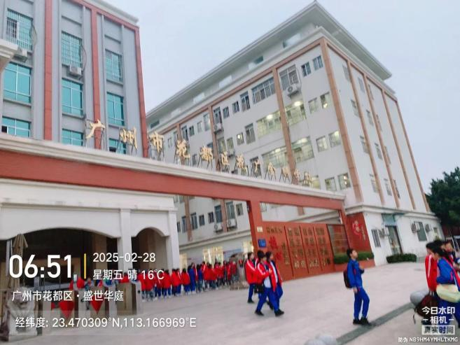
 | 请张贴当日当时本人水印照片各一张（三人中只要有一人这两个时间点在校即可）
教师  值日  到岗  检查 | 时间点 | 地点 | 学部值日人员工作情况（是否在岗，工作状态如何）
 | 6：50 | 餐厅 | 三位教官、生活老师提前到岗、监督学生有序就餐
 | 7：10-7：30 | 校门口 | 小学部值日领导和教师提前到岗，值日老师非常负责任
 | 12：20 | 餐厅 | 就餐秩序良好
 | 17：35-17：50 | 操场 | 在岗
 | 17：30 | 校门口 | 教官、生活老师、中学部值日老师在岗
 | 17：50 | 餐厅 | 在岗
 | 21：20 | C栋一楼（其他年级） | 放学
 | 22：00 | 初三年级 | 放学
食堂专项巡查 | 菜品配送 | 后厨 | 配送及时
 | 菜品加工 | 后厨 | 情况良好
 | 整体卫生 | 后厨与餐厅 | 情况良好
 | 供餐服务 | 餐厅 | 情况良好
课堂  巡查 | 早读 | 表现突出的班级 | 【小学部】  6：27分六年级科任老师到岗组织学生任务式早读，学生精神饱满  304班英语早读，老师巡视，学生立书就读，精神饱满，声音洪亮  305班语文早读，小老师带读，学生认真跟读  302班数学早读，学生读数学知识点，声音洪亮，学生状态佳  207班语文早读，老师带读，学生精神饱满，声音洪亮  208班数学早读，小老师带读，学生状态佳，声音哄亮，老师及时表扬早读认真的学生  406班数学早读，老师讲解知识点，学生专注力佳  405班英语早读，小老师带读，学生精神饱满，状态佳  403班语文早读，老师带读，学生读书声音洪亮  107班英语早读，学生认真指读，学生精神饱满  106班英语早读，老师带读，学生读书声音洪亮  103班英语早读，小老师带读，老师巡视，学生认真指读  101班英语早读，小老师带读，学生精神饱满，状态佳，声音洪亮  【中学部】  九年级各班早读老师提前到岗，学生进入学习状态，学习氛围良好。  708语文早读，学生读书声音整齐响亮。  707语文早读，班主任在班指导，学生积极。  706语文早读，黑板上明确早读任务，学生认真。  705英语早读，英语老师带读，学生坐姿端正。  704语文早读，老师布置任务。  701,702,801,802,804,805读书声音响亮
 |  | 有待改进的班级及情况 | 五年级国防，个别班级离班未按照要求把桌椅摆好，物品摆放较随意。  九年级晨读:903英语早读老师略迟。
 | 课堂教学  （抽查上午小学第一节课，中学第二节课） | 表现突出班级 | 【小学部】  六年级班科任老师7：57分已到班组织学生课前知识点朗读学习氛围浓厚。  302班语文课，学生坐姿端正，学生专注力佳  208班语文课，小组合作讨论学习，课堂氛围佳  501班数学课，学生坐姿端正，学生听课认真  405班数学课，老师激情授课学生听课认真  505班语文课，老师激情授课，学生坐姿端正  504班语文课，学生坐姿端正，课堂常规良好  101班数学课，课堂常规良好，学生积极举手发言  104班语文课，学生坐姿端正，听课认真  105班语文课，课堂常规良好，学生听课认真  106班英语课，学生坐姿端正，课堂氛围活跃  401班语文课，老师激情授课，课堂常规良好  403班数学课，老师激情授课，课堂氛围活跃  【中学部】  807常紫珊 ，805关雪怡，801英语，706惠翠，708方志军学生认真听讲，课堂纪律较好。  806 李晓丹 教师讲课有激情学生听讲认真  804于金海，701周煜，702顾伟，703周攀，704谢恒，705王浩宇，课堂练习，教师迂回指导。  803毕志成 内操场上足球颠球课，队伍整齐有序。  802王丽仪 练习题讲解，学生听讲认真。  907何秀兰，905赵彦任，904董晓凤，901蔡文丽，906朱栎司，学生精神状态较好，听课认真。  903黄铭贤，练习题讲解，学生听讲认真。  901刘芳，课堂练习，学生做题认真。  707离班标准高  804英语课，午读声音整齐。  806、807老师在班，学生自主学习积极讨论  702书法课，播放书法演示视频，学生认真。  801老师讲课有激情，学生坐姿认真。  802英语课，老师讲解动词变形的写法。  903、904、905、902、906学生认真，坐姿端正。学习态度好。  907历史课，老师板书认真，学生做笔记。  703历史课，讲历史诗人的故事，学生感兴趣。  704语文课，同学们安静写练习，老师指导。  705美术课，学生兴趣浓厚，老师细心指导。  706英语课，老师讲解练习，概括考点。  708语文课，学生认真听讲，做笔记
 |  | 有待改进的班级及情况 | 303班数学课，地面有垃圾。  206班数学课，前后门关闭，通风未按要求进行。
 | 晚自习（抽查晚修第二节） | 表现突出班级 | 无
 |  | 有待改进的班级及情况 | 无
发现  人才 | - 周五小学部放学，朱校亲自来现场维持秩序。  - 周主任巡视校园各角，发现问题及时反馈，为校园环境提升作出重要指导。  - 早上中门值日：吴雪芳老师、杨薇老师、和邓昭昭老师均提前到岗值日，并热情接待小学生返校。  - 九年级晨读吴梓棋老师，董媛辉老师，赖曦彤老师提前到岗。  - 九年级刘芳级长和班主任熊灵艳老师，与家长沟通处理学生违纪行为。  - 林红英，钟惠文、钟惠文、欧阳晶晶，赵明月老师，6：55就已到岗组织学生有序排队等待就餐。
发现  亮点 | - 七年级大课间，蔡泽文老师一起和同学们运动，陪跑。  - 七年级级会，学生姿态端正，队伍整齐。  - 101班学生自主管理，就餐完路队整齐有序。  - 为迎接开放日的到来，保洁组积极对校园各个角落进行美化整改。  - 202班的红薯收成了，生活老师贴心为学生煮了红薯汤圆，学生吃的特别开心，得到家长们的一致好评。
发现  不足 | - 初中部早上，没有值日生、没有值日老师，晚上初中生用餐没有值日生，没有值日老师。  - 早上，中学部中间饭堂存在严重浪费出现频率较高，整个包子直接扔进厨余垃圾桶。  - 在D栋食堂用餐的初中生将汤碗直接扔进厨余垃圾桶  - c栋花广之星已经破损。  - 905门口消防栓被人打烂了  - 周五放学后篮球场、饭堂门口、饭堂过道等各处都有学生的衣物、行李箱、垃圾遗落在各地，为周六的招生工作带来困扰  - 家长们投诉后勤梁主任骂学生，对学生态度较差，为此家长找到校家委进行投诉，认为学校是教书育人的地方，应该要有好的方式方法。
整改  建议 | - 学部负责人要严查值日老师到岗情况，规范值日生到岗时间。  - 班主任要教育学生，吃多少打多少，不要浪费粮食，要珍惜粮食。  - 班主任要教育好学生用餐的规范和文明，值日老师要在岗，值日生晚上没有人站岗，无人发现类似情况  - 学部要尽快安排进行更新  - 总务处尽快维修。  - 周五放学学生物品四处乱丢现象很频繁，希望学部要有一套管理办法  - 行政领导作为干部，应该要尊重老师，爱戴学生，代表着学校的管理水平，应该要注意形象。
今日  大事 | - 中小学放学。

